**RÖDSTJÄRTSNYTT**



**HSB BRF RÖDSTJÄRTEN - MEDLEMSINFORMATION FRÅN STYRELSEN**

**December 2017**

**Nu har vi haft julmingel och budgetinformation**

Ett femtontal medlemmar kom på julmingel där glögg och lite tilltugg serverades. Visning av den nya upprustade gästlägenheten var uppskattat.

Malte Sigemalm, ordförande i föreningen gjorde en genomgång av vad som hänt i föreningen under 2017 bl a med fasadrenoveringen och ombyggnation av gästlägenheten. Förutom detta var det några punkter kring kommande projekt inom föreningen.

Under 2018 kommer vi bl a att påbörja ett arbete med översyn av våra grönytor. Tanken är att ta fram en plan för hur vi kan rusta upp gården och övrigt tillhörande markdelar. Buskar och träd kan ersättas och förnyas. Staketet mot Hägerstensvägen är i dåligt skick, detta kan ersättas med ny typ av staket. Det finns många förslag till förbättringar. Grundtanken är att göra trädgården mer lättskött och därmed även kostnadsbesparande.

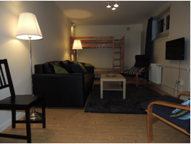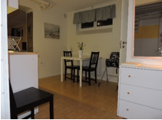

Upprustade gästlägenheten

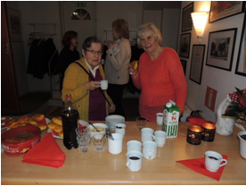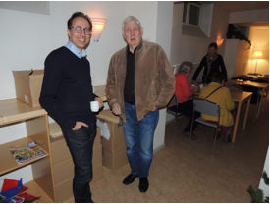

Glöggmingel

**Framtida projekt inom föreningen**

* Ommålning av trapphus, under 2018
* Utbyte till närvarobelysning i trapphus, under 2018
* Satsning på utemiljön 2018 – 2020
* Uppsnyggning av föreningens samlingslokal 2018
* Fasadrenovering av Vapengatan 3 – 11 inom en femårsperiod
* Badrumsbesiktningar (gäller de badrum som inte tidigare haft anmärkningar)
* Genomgång av energiförbrukningen inom föreningen

Föreningens ekonomi är god, men vi behöver fondera upp medel för kommande fasadrenovering, Vapengatan 3-11. När det gäller ekonomin så tog föreningen ett lån för Hägerstensvägens fasadrenovering. Vi lade in alla tidigare spridda smålån, i ett större lån, och på det sättet fick vi en bättre ekonomi på föreningens lån. Styrelsen har beslutat att de närmaste åren ska göras större amortering av lånen.

**Sammanfattning av informationen vid julminglet:**

* Avgiftshöjning **3 %** från kvartal 2, 2018
* Vi amorterar 500 000 kr på fastighetslån varje år
* Fonderar upp medel för kommande fasadrenovering
* Satsning på utemiljön
* Ommålning av trapphus kommande år

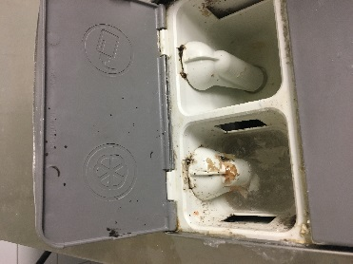**Man kan inte göra allt, men man kan göra lite grann**

Vi får mail till styrelsen om lite av varje vilket är jättebra. Vi har under året fått mail som tar upp hur det ser ut i tvättstugan efter att någon varit och tvättat. Man påpekar att det är ostädat och att man lämnar kvar tvättmedelskartonger etc. Föreningen har städning av tvättstugorna en gång per vecka och tiden mellan städtillfällena möjliggör för att det samlas skräp. Bilden är inskickad av en medlem på Manhemsgatan. När man använt tvättstugan är det inte så svårt att **själv göra rent.**

**Tänk på följande**:

* Lämna den så som du själv vill finna den
* Använd inte för mycket tvättmedel
* Det är lätt att göra rent i tvättmedelsfacket, bara öppna luckan och hälla på lite vatten och ta bort ditt tvättmedel som inte gått in i maskinen. Enkelt eller hur! Nästa som kommer blir nöjd.

**Kontakt med föreningen**

Har du frågor eller något som du behöver ha kontakt om med styrelsen i föreningen är det bara att ringa någon styrelseledamot (namnuppgift finns i trapphuset). Du kan även maila vilket är att föredra, så mailar du på följande adress [styrelsen@rodstjarten.se](mailto:styrelsen@rodstjarten.se). Tänk på att när du mailar så är det bra om du skriver namn adress samt lägenhetsnummer. Bra att skriva telefon så vi kan nå dig.

Lägenhetsnumret står på yttersidan av karmen till din lägenhetsdörr. Behöver du komma i kontakt med vår fastighetsskötsel, Energibevakning, så mailar du på [helpme@energibevakning.com](mailto:helpme@energibevakning.com).

**Småkryp på vinden**

Det förekommer mal på vissa vindar och föreningen har kontakt med Anticimex om detta och har satt ut malfällor på vissa ställen. För att vindarna ska bli fri från mal måste alla hjälpas åt att gå igenom sina förråd, se om det förekommer just bland dina saker. Hittar man mal bland sina textilier kan de värmebehandlas (tvätt, torktumling, strykning) på 60 grader för att få bort malen. Tips, för att malen inte ska angripa igen, är att förvara textilier i tätt slutande emballage på vinden. Upptäcker du mal eller andra skadedjur kontaktar du Anticimex, Götalundsvägen 230 telefon 075-245 10 00.

Du hittar fler tips och information om Anticimex på www.anticimex.com/sv-SE/

**Brandvarnare**

Ca 50% av medlemmarna har hämtat ut en brandvarnare. Oavsett om det sitter en brandvarnare eller ej i din lägenhet så ska du byta ut den gamla brandvarnaren till en ny, om du inte redan hämtat ut en. Vi som förening är skyldig att tillhandahålla brandvarnare. Kontakta styrelsen om du inte ännu hämtat ut din brandvarnare.

**Badrumsbesiktningar**

Vi har sedan tidigare haft fuktproblem i badrum. Sedan 2013 har vi genomfört fuktmät-ningar i badrum för att konstatera om det finns fukt eller ej. Det är c:a 47 badrum kvar som inte tidigare uppvisat några fuktproblem. Dessa badrum följs upp under 2018. Aktuella lägenhetsinnehavare får information om aktuell tidpunkt för fuktkontroll.

Viktigt är att när du renoverat badrum dvs rivit ut det gamla och byggt upp nytt badrum från tätskikt så begär styrelsen att du lämnar in våtrumsintyg till föreningen. Våtrumsintyget får du från det företag som renoverat badrummet. Våtrumsintyget är en viktig handling som bl a försäkringsbolag frågar efter, om det blir ny vattenskada i badrum. Föreningen vill ha kopia på våtrumsintyget, efter renovering eller ombyggnation.

**Kontakta HSB Stockholm**

**Kontakta HSB Stockholm när det bl a gäller**

* Avgiftsavier
* Kopia på lägenhetsförteckning
* Begäran om andrahandsuthyrning (blankett finns på föreningens hemsida)
* Anmälan om kö plats till parkeringen
* Anmälan om intresse för att hyra lokal inom föreningen mm

Då vänder du dig till HSB Stockholm Kund och medlemsservice telefon 010-4221100, [service.stockholm@hsb.se](mailto:service.stockholm@hsb.se) . Du kan använda dig av följande länk för ytterligare information <https://www.hsb.se/stockholm/om-hsb/kontakt/>

**Uppmärkning cyklar och barnvagnar**

Styrelsen kommer märka upp cyklar och barnvagnar med färgad tejp. När allt är uppmärkt får du som medlem ta bort den tejp som sätts på din cykel eller barnvagn. I slutet av januari 2018 tas alla gamla cyklar och barnvagnar bort som har tejpen kvar. Vi förutsätter då att det inte är någon som ”äger” föremålet. Vi tar bort sakerna och dessa förvaras dessa inom föreningen under sex månader. Efter denna period kommer de att kastas. För att inga missförstånd ska gälla kommer mer information om detta i början januari 2018.

**Styrelsens sammanträdesdagar första halvåret 2018**

Styrelsen har styrelsesammanträden följande datum:

15 jan, 5 feb, 5 mars, 9 april, 14 maj samt 4 juni.

Föreningsstämma är **preliminärt** satt till 25 april.

**Styrelsen vill passa på att tacka för det här året och önska er**

**en riktigt God Jul och ett Gott Nytt år!**

